ОПЫТ РАБОТЫ С МЕНТАЛЬНЫМИ КАРТАМИ НА УРОКАХ ОКРУЖАЮЩЕГО МИРА В НАЧАЛЬНОЙ ШКОЛЕ
Современный младший школьник окружён огромным потоком информации. Уроки окружающего мира в 4 классе предполагают, что ребёнок в течение года должен запомнить множество географических и исторических понятий, имён, дат. Но дети в начальной школе ещё не владеют приёмами, позволяющими усвоить большое количество новой информации. Поэтому задача учителя начальных классов обучить детей приёмам структурирования информации, дать возможность научиться представлять информацию в наглядных образах для лучшего запоминания. Образовательные стандарты второго поколения предъявляют новые требования к системе обучения в общеобразовательной школе. Обучающиеся не должны получать информацию в готовом виде. Учитель должен использовать активные методы обучения и выступать в роли помощника, а не транслятора знаний. В связи с этим необходимы новые подходы и методы в организации учебного процесса. Одним из них может быть технология составления ментальных карт в начальной школе. [2]
Ментальная (или интеллектуальная) карта - это графическое выражение процесса мышления и поэтому является естественным продуктом человеческого мозга [1]. Использование ментальных карт на уроках в начальной школе позволяет учесть индивидуальные особенности ребёнка. Аудиалы услышат новые понятия, визуалы запомнят наглядную информацию, а кинестетики лучше усвоят материал, рисуя различные образы. При составлении ментальных карт большую роль играет ассоциативное мышление.
На начальном этапе работы с ментальными картами лучше всего подготовить готовый шаблон, которые детям необходимо заполнить, переработав информацию из учебника. На уроках окружающего мира в 4 классе дети заполняли готовые интеллектуальные карты по истории России в парах. После заполнения готовых карт дети получили основные представления об их структуре. Следующим этапом работы стало обсуждение принципов создания ментальной карты. На первом шаге необходимо выбрать центральный блок и придумать для него образ для лучшего запоминания. Далее необходимо выделить в тексте основные смысловые части. В учебниках А.А. Плешакова смысловые части уже выделены. Задача детей на данном этапе подумать, какие ассоциации вызывает у них каждое понятие. Дети соединяют центральный образ стрелочками («мыслями») с боковыми блоками. Боковые блоки отражают концентрированную информацию по теме. От боковых блоков идут ответвления, содержащие второстепенную информацию. В процессе ребёнок учится выделять в тексте ключевые слова, устанавливать взаимосвязи между явлениями.
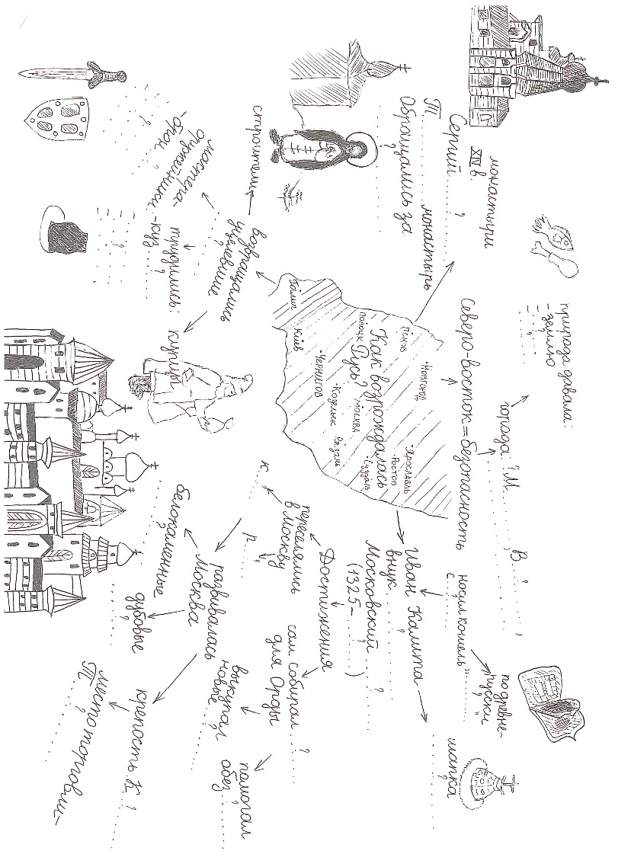
Рисунок 1. Интеллектуальная карта к уроку окружающего мира «Русь расправляет крылья»

После ознакомительного этапа работы с готовыми картами учитель может предложить в качестве домашнего задания составить свою интеллектуальную карту по этой же теме. Ребёнок уже понимает, на какие тематические блоки разбит текст, и его задачей будет лишь творческая работа по созданию собственных ассоциативных иллюстраций. Но в процессе работы неизбежно придётся возвращаться к тексту учебника, что приведёт к лучшему усвоению информации.
И самым сложным этапом работы является создание собственных интеллектуальных карт. Данный вид работы доступен наиболее сильным ученикам. Поэтому целесообразно проводить данную работу в классе, чтобы учитель имел возможность помочь. Для детей, которые испытывают сложность с пониманием текста, необходимо подготовить шаблон с наводящими словами и объединить обучающихся в пары. Учитель должен брать фразы из учебника, не изменяя их. Тогда детям будет легче ориентироваться в учебнике. На данном этапе формируются основные познавательные УУД (синтез, анализ, обобщение, классификация).

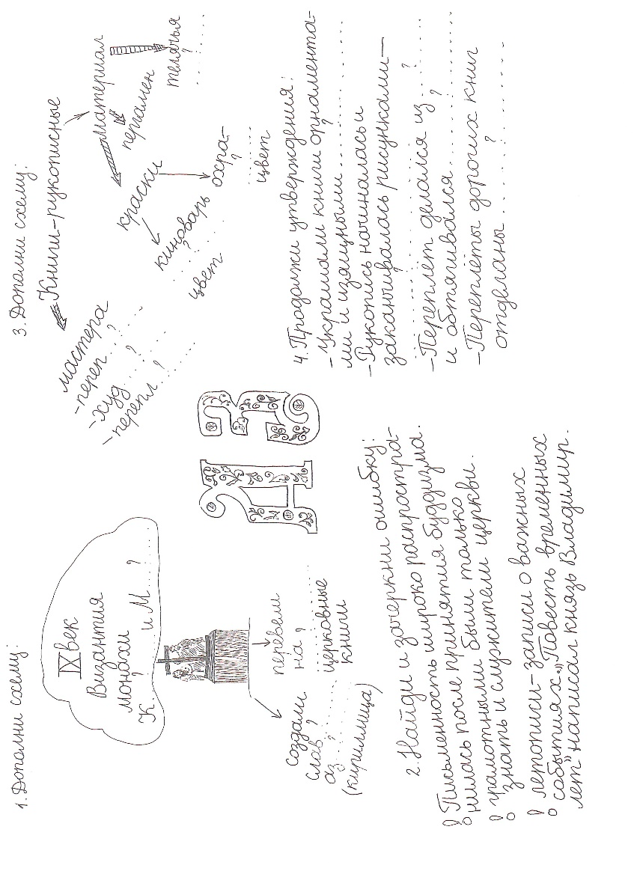
Рисунок 2. Интеллектуальная карта к уроку окружающего мира «Книжная сокровищница Руси»
Интеллектуальная карта является эффективным средством структурирования новой информации и может помочь в усвоении новых понятий на уроках окружающего мира.

Список литературы:
1. Домасевич, Т. А. Описание опыта работы с ментальными картами в начальной школе / Т. А. Домасевич // Учитель на все времена : Материалы XXXII Всероссийской научно-практической конференции, Санкт-Петербург, 13 апреля 2011 года / Под ред. Козловой А.Г., Маралова В.Г., Маликова Р.Ш.. – Санкт-Петербург: НОУ «Экспресс», 2011. – С. 272-278.
2. Голикова, Е. Ю. Картирование мышления как метод реализации личностно-ориентированного подхода в обучении младших школьников / Е. Ю. Голикова // Психология и педагогика: методика и проблемы практического применения. – 2012. – № 28. – С. 117-120.

